Proyecto intermodular – Lenguaje de Marcas
Eneko Olabarria

Diseño:
Se trata de un diseño sencillo, equilibrado y sin demasiados elementos en el que se muestra la información relevante estructurada con una navbar que permite el rápido desplazamiento por la misma.

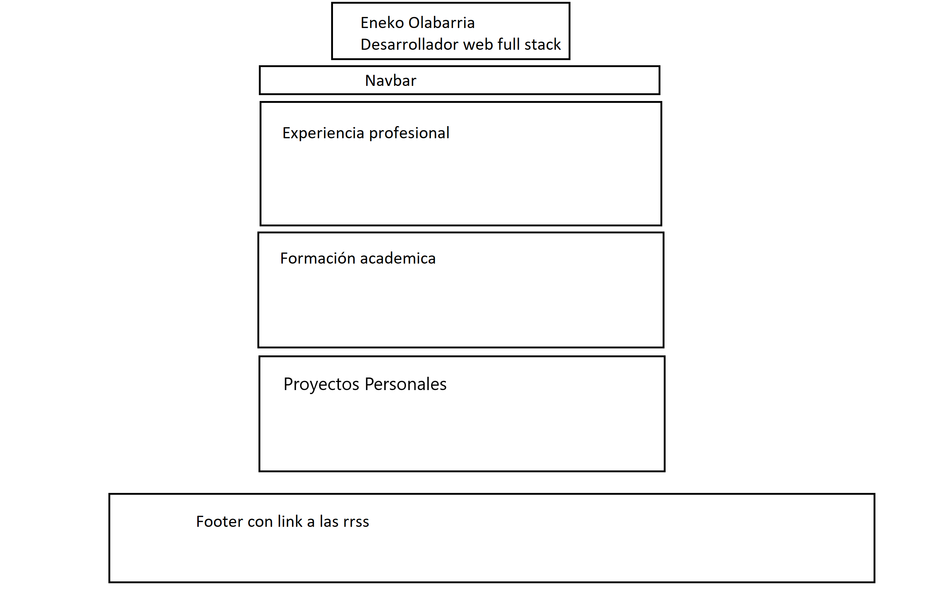
Contenido HTML sin estilos:
La estructura plasmada en HTML usando elementos semánticos para mejorar la accesibilidad de la página siguiendo las practicas recomendadas por Google y Mozilla
En la navbar se incluyen links a las secciones a las que hacen referencia y un botón que permite volver arriba buscando facilitar la navegación.
Tambien están incluidas imágenes para los links a las redes sociales y un favicon con el logo de la UAX.
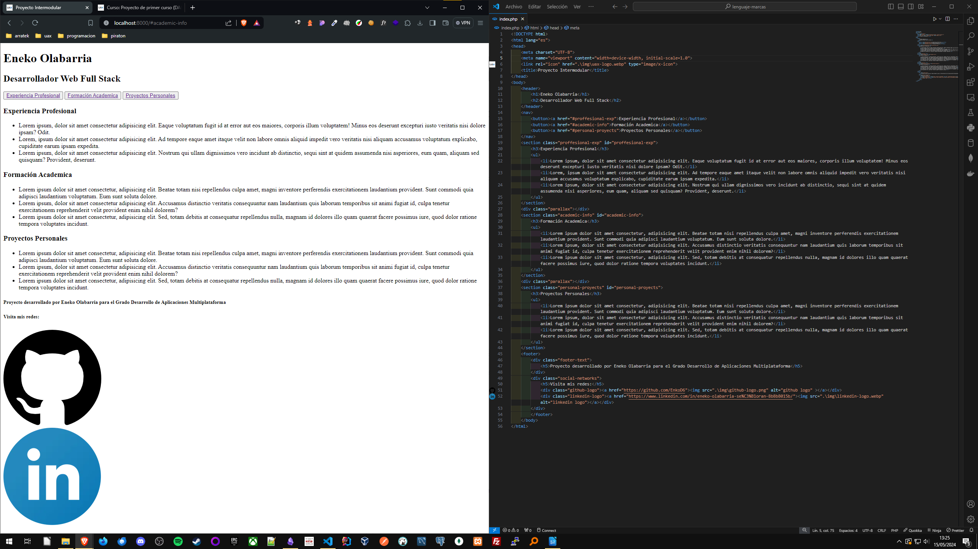

Página con estilos CSS:

